Паттерны проектирования
ИСиТ,ПОИБМС-2

Лабораторная №5: Decorator

Задание 1
- Разработайте библиотеку классов Lab5Lib, реализующую паттерн Decorator.
- Библиотека Lab5Lib позволяет создавать сообщения имеющие следующую структуру.

- Сообщение может сохраняться в виде строки или в форме файла.
- Библиотека Lab5Lib предоставляет следующие интерфейсы и классы.

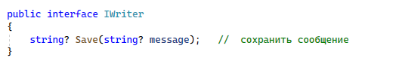
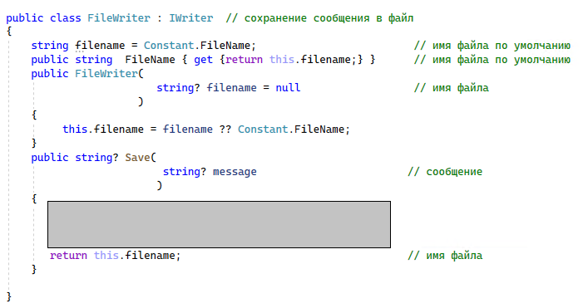

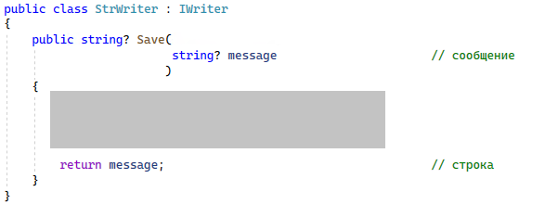

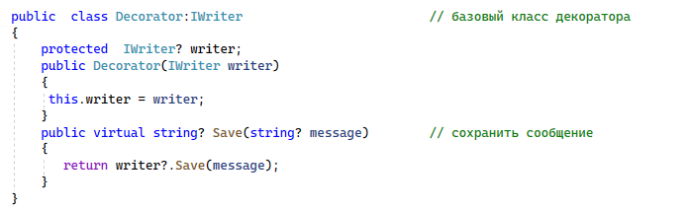
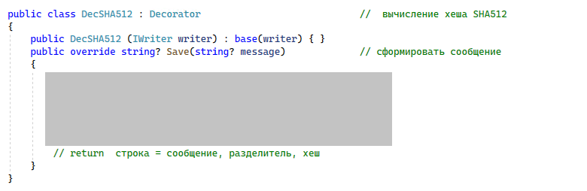
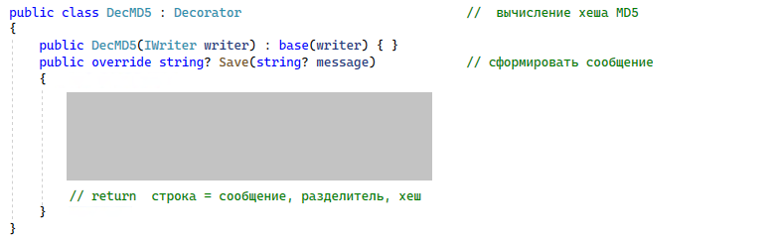

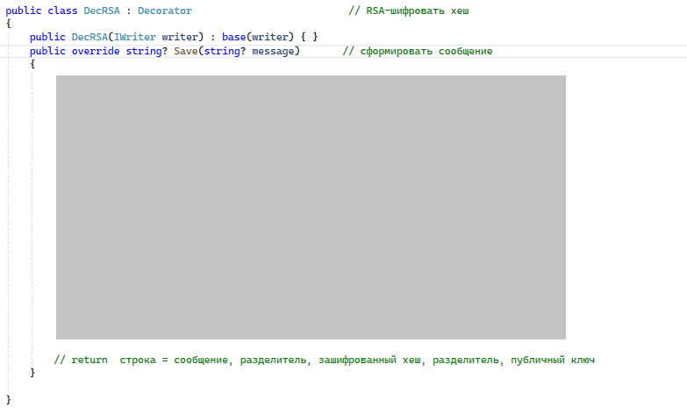

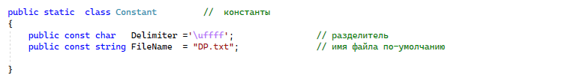

Задание 2
- Для проверки работоспособности библиотеки используйте следующий тест

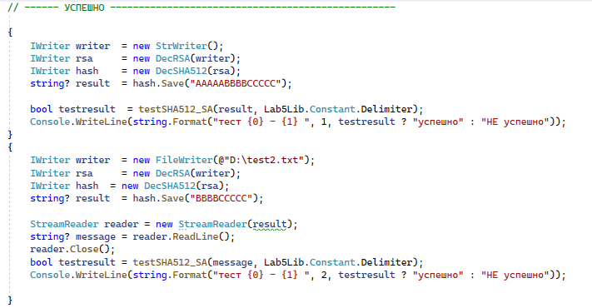

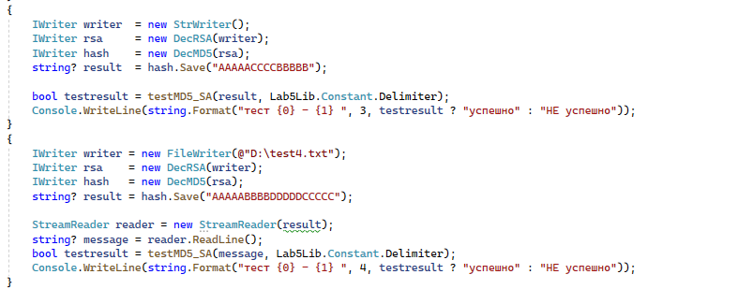
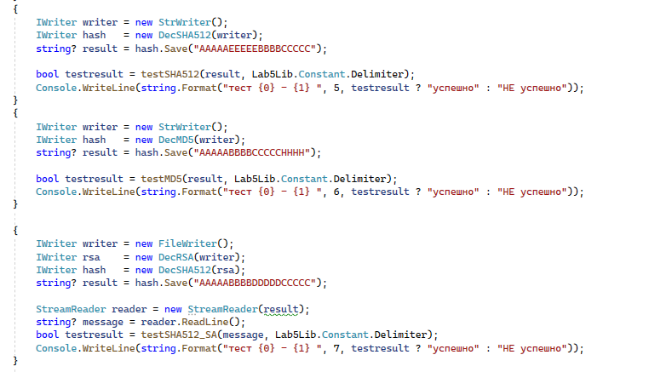
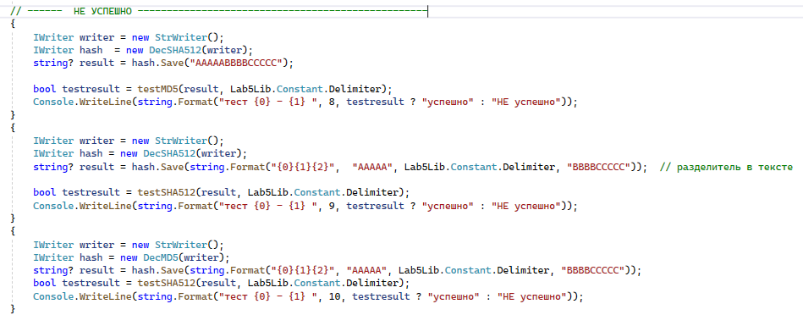

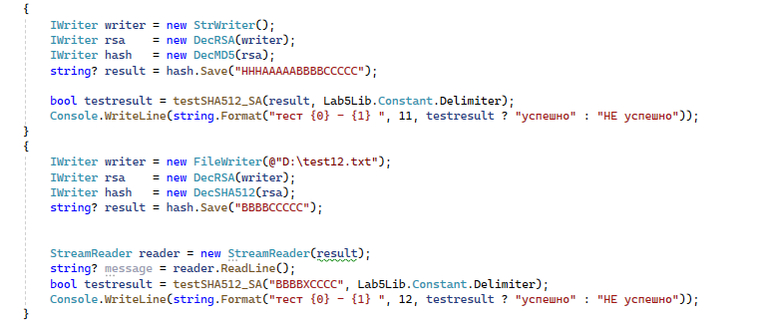
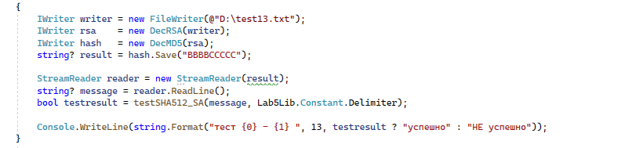
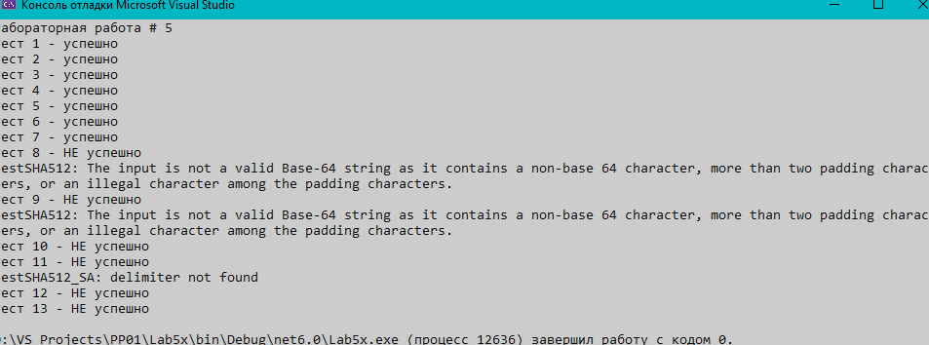
Внимание! Исходный код теста прилагается
Задание 3.Ответьте на вопросы
- Поясните суть паттерна Decorator, что дает его применение.
- Что необходимо добавить в библиотеку Lab5Lib, чтобы добавить новый метод хеширования?
- Что необходимо добавить в библиотеку Lab5Lib, чтобы добавить новый метод шифрования?
- Что необходимо добавить в библиотеку Lab5Lib, чтобы формируемое сообщение было в формате протокола http/1.1?

